比和比例综合复习
一、 填空：
- 甲乙两数的比是11:9,甲数占甲、乙两数和的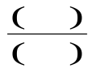，乙数占甲、乙两数和的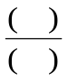。
甲、乙两数的比是3:2，甲数是乙数的（ ）倍，乙数是甲数的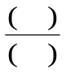。
- 某班男生人数与女生人数的比是，女生人数与男生人数的比是（ ），
男生人数和女生人数的比是（ ）。女生人数是总人数的比是（ ）。
- 一本书，小明计划每天看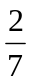，这本书计划（ ）看完。
- 一根绳长2米，把它平均剪成5段，每段长是米，每段是这根绳子的。
- 王老师用180张纸订5本本子，用纸的张数和所订的本子数的比是（ ），这个比的比值的意义
是（ ）。
- 一个正方形的周长是米，它的面积是（ ）平方米。
- 吨大豆可榨油吨，1吨大豆可榨油（ ）吨，要榨1吨油需大豆（ ）吨。
- 甲数的等于乙数的，甲数与乙数的比是（ ）。
- 把甲数的给乙，甲、乙两数相等，甲数是乙数的，甲数比乙数多。
- 甲数比乙数多，甲数与乙数比是（ ）。乙数比甲数少。
- 在6 ：5 =1.2中，6是比的（ ），5是比的（ ），1.2是比的（ ）。
在4 ：7 =48 ：84中，4和84是比例的（ ），7和48是比例的（ ）。
- 4 ：5 = 24÷（ ）=（ ） ：15
- 一种盐水是由盐和水按1 ：30 的重量配制而成的。其中，盐的重量占盐水的（ ），
水的重量占盐水的（ ）。
- 12的约数有（ ），选择其中的四个约数，把它们组成一个比例是（ ）。
写出两个比值是8的比（ ）、（ ）。
- 如果x÷y =712 ×2，那么x和y成（ ）比例；如果x:4=5:y，那么x和y成（ ）比例。
二、判断
1．由两个比组成的式子叫做比例。 （ ）
2. 长方形的面积一定，它的长和宽成反比例。 （ ）
3．正方形的面积一定，它的边长和边长不成比例。（ ）
4．如果8A = 9B那么B ：A = 8 ：9 （ ）
5．15：16和6：5能组成比例。（ ）
三、选择
- 图上6厘米表示表示实际距离240千米，这幅图的比例尺是（ ）。
A、1：40000 B、1：400000 C、1：4000000
- 小正方形和大正方形边长的比是2:7小正方形和大正方形面积的比是( )
A、2：7 B、6：21 C、4：14
- 下面第( )组的两个比不能组成比例。
A、8:7和14:16 B、0.6:0.2和3:1 C、19: 110 和10:9
- 三角形的高一定,它的面积和底( )
A、成正比例 B、成反比例 C、不成比例
- 与：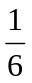能组成比例的是（ ）。
A、： B、：5 C、 5：6 D、6：5
- 在盐水中，盐占盐水的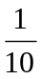，盐和水的比是（ ）。
A、1：8 B、1：9 C、 1：10 D、1：11
- 如果X＝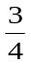Y，那么Y：X＝（ ）。
A 、1：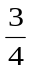 B、：1 C、3：4 D、4：3
- 把4.5、7.5、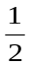 、 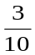这四个数组成比例，其内项的积是（ ）。
A、1.35 B、3.75 C、33.75 D、2.25
- 一件工作，甲单独做12天完成，乙单独做18天完成。甲乙效率的最简比是（ ）。
A、 6：9 B、 3：2 C、 2：3 D、 9：6
- 甲与乙的工作效率比是6：5，两人合做一批零件共计880个，乙比甲少做（ ）。
A、 480个 B、400个 C、80个 D、40个[来源:Z§xx§k.Com]
四、（1）求比值。
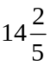：0.72 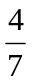：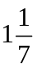 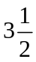：2

（2）化简比。
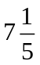：0.24 12.6：0.4 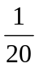：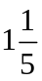

五、 解比例
25:7=x:35 23:x= 12： 14 x：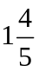＝：1.5 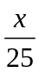＝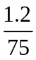

六、连比
1、将下列各比化为最简整数比[来源:Zxxk.Com]
（1）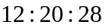 （2）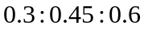

- 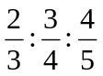 （4）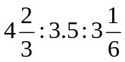 （5）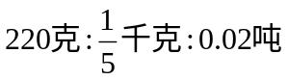

2、根据下列条件，求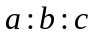
（1）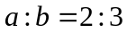 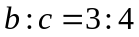 （2）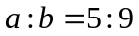 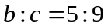

- 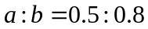 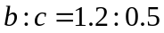 （4）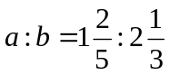 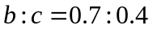

- 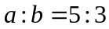 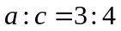 （6）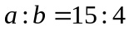 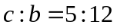

[来源:学+科+网Z+X+X+K]

[来源:学科网ZXXK]
[来源:学§科§网]

